Liberacion de Server Farm Router on a stick

Línea corta

Ing. Jaime Ivan Arce Martinez  
18 de Febrero de 2022

# Objetivo

Proporcionar documentacion para la solucion de la granja de servidores para cliente XXX

# Diagrama de Red

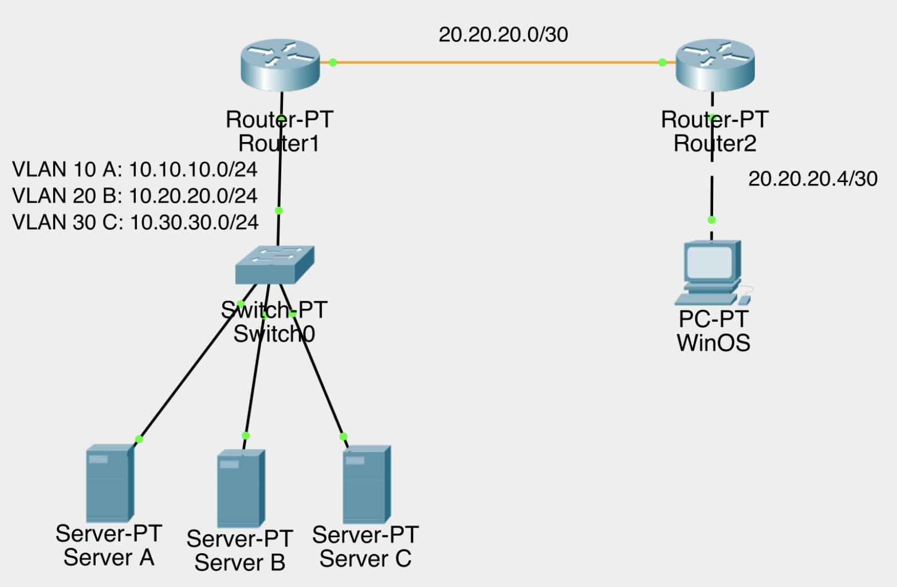

# 

# Direccionamientos

1. Red LAN A

ID de Red A 10.10.10.0/24

IP Server A 10.10.10.10

1. Red LAN B

ID de Red B 10.20.20.0/24

IP Server B 10.20.20.10

1. Red LAN C

ID de Red C 10.30.30.0/24

IP Server C 10.30.30.10

1. Segmento Publico

ID Red Publico 20.20.20.4/30

IP WinOS 20.20.20.6

# Descripcion

Se requiere comunicar 3 servidores en diferentes LAN mediante un esquema router-on-a-stick hacia una maquina de monitoreo en Red Publica con Windows OS.

Se cumple con las siguientes solicitudes:

1. Router LAN (R1) y Router publico (R2) se encuentran conectados directamente
2. Todas las ACLs se configuran en el Router Publico (R2)
3. Server A y Server B se pueden comunicar a la maquina con Windows OS solo mediante Ping (ICMP)
4. Server C se puede comunicar a la maquina con Windows OS solo mediante Remote Desktop (RDP)
5. La maquina con Windows OS tiene comunicacion sin restricciones a los Server A, B y C

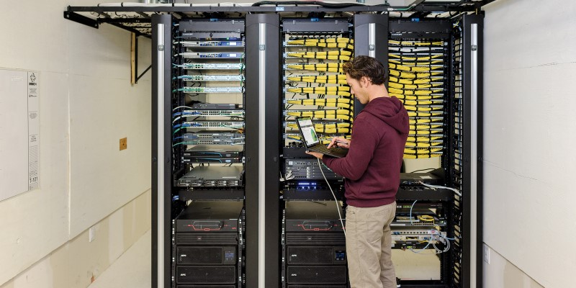

# Solucion

Los servidores se encuentran en diferentes LAN. Se distribuyen la red de la siguiente manera:

Segmento 10.10.10.0/24 para la red A. Puerto FastEthernet 0/1 del WS-CSwitch para el Server A con IP 10.10.10.10

Segmento 10.20.20.0/24 para la red B. Puerto FastEthernet 1/1 del WS-CSwitch para el Server B con IP 10.20.20.10

Segmento 10.30.30.0/24 para la red C. Puerto FastEthernet 2/1 del WS-CSwitch para el Server C con IP 10.30.30.10

La maquina con Windows OS se conecta al puerto GigaEthernet 0/0 del Router PT-1000 mediante la IP 20.20.20.6 MASK 255.255.255.252



# 

# Conclusión

Es importante que des tu opinión. ¿Recomendarías este libro?

guion corto